时控光控
风光互补路灯控制器产品介绍
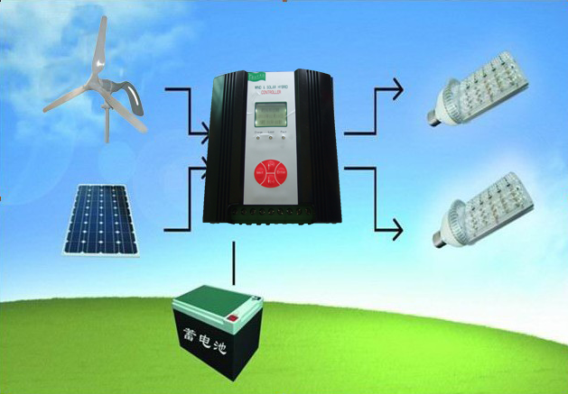

敬告:

在安装控制器之前请详细阅读本说明书，在没有阅读完本说明书之前请勿安装和操作控制器，否则有可能导致机器和整个系统不能工作，并会损坏控制器和风力发电机。

所有规格如有变更，恕不另行通知。

控制器接线及维护应由专业电气人员进行。

目录
第一章：简介
1.1 产品概述----------------------------3
1.2 性能特点----------------------------3
1.3 型号说明----------------------------3
1.4 工作原理简介----------------------4

第二章：操作规程
2.1 系统接线-----------------------------5
2.2 安装步骤-----------------------------5
2.3 注意事项-----------------------------5

第三章：液晶显示及操作说明
3.1 按键说明----------------------------6
3.2 显示说明----------------------------6
3.3 参数设置----------------------------7
3.4 输出控制设置----------------------8

第四章：系统维护
4.1 控制器功能检查------------------9
4.2 电池维护---------------------------9

第五章： 产品规格和性能
5.1 基本电气性能参数--------------- 10
第六章： 维修保证-----------------------11
6.1 异常现象及处理方法--------------11
6.2 保修卡------------------------------12

1.0产品概述
集太阳能、风能控制于一体的智能控制器，专为高端的小型风光互补系统设计，
特别适合于风光互补路灯系统和风光互补监控系统。能同时控制风力发电机和太阳能电池对蓄电池进行安全高效的智能充电。
设备外观大方、液晶指示直观、操作方便。具有一系列完善的保护功能。设备充
电效率高，空载损耗低。该系统运行安全、稳定、可靠，使用寿命长，已得到广大用
户的认可，具有较高的性价比。
风光互补路灯控制器是离网路灯系统中最核心的部件，其性能影响到整个系统的
寿命和运行稳定性，特别是蓄电池的使用寿命。
1.2性能特征
1). 可靠性：智能化、模块化设计、结构简单，功能强大；工业级的优质元器件和严格
的生产工艺，适合于低温等相对恶劣的工作环境并具有可靠的性能和使用寿命。

2)PWM无级卸载：在太阳能电池板和风力发电机发出的电能超过蓄电池的需要时，控
制系统必须将多余的能量通过卸荷释放掉。普通的控制方式是将整个卸荷全部接
入，此时蓄电池一般没有充满，而能量却全部消耗在卸荷上，造成资源的极大浪费；
即使采用分阶段卸荷，一般只能做到五六级左右，效果仍然不理想。我公司采用
PWM(脉宽调制)方式进行无级卸载，即可以分上千个阶段进行卸载，一边对蓄电池
充电，一边把多余的能量卸除，有效延长蓄电池的使用寿命。
3)ＰＷＭ充电方式，限压限流充电模式：在蓄电池电量较低时，采用限流充电模式；
在蓄电池电量较高时，采用限压充电模式。
4)单路直流输出：有多种输出控制方式可供选择，包括：1手动常开；2手动常关；
3光控开、时控关；4时控1开、时控1关；5时控2开、时控2关。只带液晶显示功能的控制器，通过液晶按键可以设定三种输出控制方式：1：手动输出控制；2：时控1控制；3：时控2控制。
5) LCD显示功能：LCD 以直观的数字和文字形式显示系统状态和参数，如：蓄电池电压、光伏电压、风机电流、光伏电流、负载电流，显示输出控制方式，时控输出关断时间，光控关电压点，负载状态指示，蓄电池过压、蓄电池欠压、过载、短路等故障状态。
6)完善的保护功能：太阳能电池防反充、蓄电池过充电、蓄电池过放电、蓄电池开路保护、负载短路保护、防雷、风机限流、风机手动刹车。
7）中英文界面显示（可选择切换）

1.3型号说明:
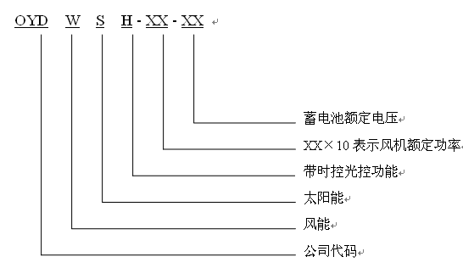

1.4工作原理框图
太阳能部分
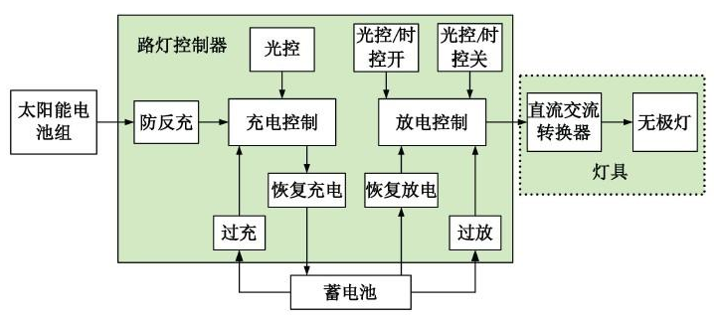

2.0操作规程
2.1高性能风光互补控制器端子接线图如下图所示：

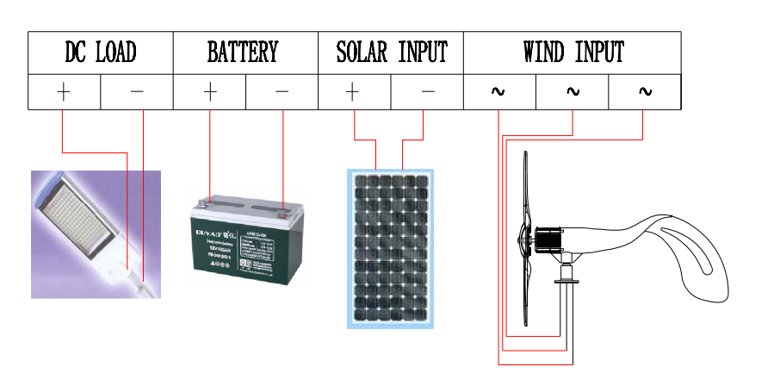
2.2安装步骤
风光互补发电系统和光伏电池板各部件安装完毕，外电路施工完工后，应按下列顺序安全可靠地进行系统部件的连接和操作

1） 打开包装确认设备没有因运输而损坏。

2） 将直流负载与 DC LOAD 端子连接。将负载正极连接到DC LOAD的“+”将负载负极连接到DC LOAD的“－”。

3）用6mm²以上铜芯电缆，将蓄电池与设备后面板的 BATTERY端子相连接。
注意：1严禁蓄电池接反！2不接蓄电池控制器无法工作

4）在风力发电机处于静止或低速运转状态下（选择刹车时），将风力发电机组输出线与控制器设备后板上的”WIND INPUT”端子相连接，若风机为单相直流输入的，将风力发电机的正负输出线对应的接到“WIND INPUT”任意两相便可。

5）太阳能板的正负极与设备后板的SOLAR INPUT端子相连接；

6）通过液晶面板按键，可以设置相应的参数和负载的输出控制方式。
2.3安装注意事项:
1严禁将蓄电池接反;2不接蓄电池控制器将无法工作;3系统接线符合标配长度和线径要求

3.0液晶显示及操作说明
3.1. 按键说明： 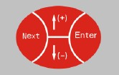 2液晶显示: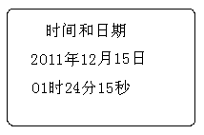
按下任意键，液晶的背光灯亮，在停止按键操作后10秒，背光灯自动熄灭,以节
约电能。

“Next”键：设置状态下返回浏览状态不保存修改；浏览状态下，
翻页按键。
“Enter”键： 设置/确认键：浏览状态下按下该键进入设置状态；设置状态下按下该键保存参数并返回浏览状态。
“+”键： 增加/上一个：输出控制页面下，按下该键可切换到多种输出方式状态；
设置状态下按下该键增加参数。刹车状态下按下该按键增加刹车“百分比”
“－”键：减少/下一个：输出控制页面下，按下该键可切换到多种输出方式状态；
设置状态下按下该键减小参数。刹车状态下按下该按键减少刹车“百分比”，最后停止刹车

3.2.显示内容说明：
液晶显示
第一屏：显示为当前日期和时间 第二屏：风机电流

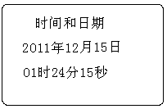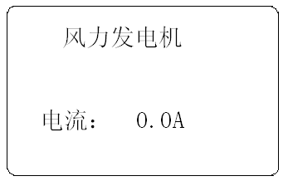

第三屏：太阳能电压、太阳能电流 第四屏：蓄电池电压、蓄电池充电电流
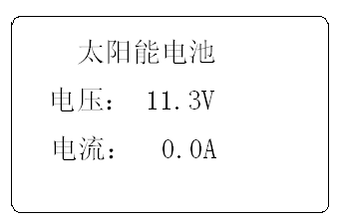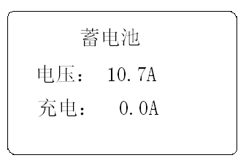

第五屏：负载输出电流、负载输出状态 第六屏：负载输出方式选择
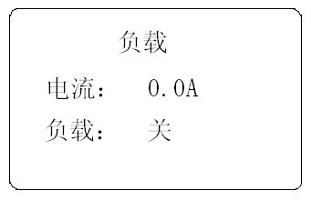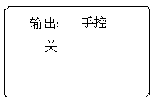

第六-1屏：光控输出控制 第六-2屏：时控1输出控制

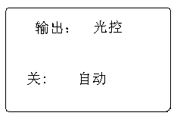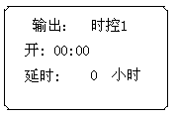
第六-3屏：时控2输出控制 第七屏：电子刹车 设置

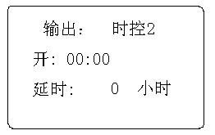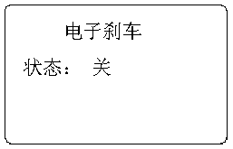

3.3.按键浏览参数和设置输出方式
1）开机后，系统显示处于浏览状态，液晶显示：当前日期和时间
2）浏览状态下，按下翻页键“NEXT”，将按照以下顺序循环显示各参数。
图1
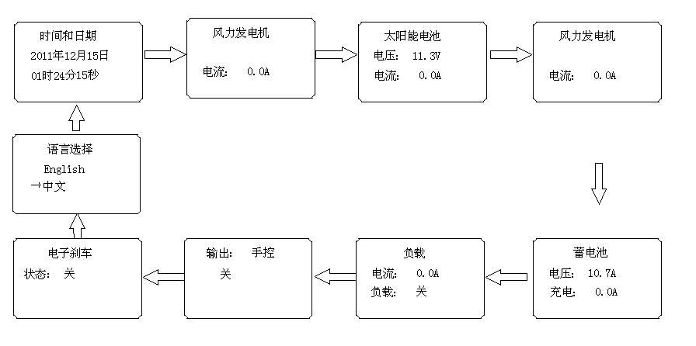

图2
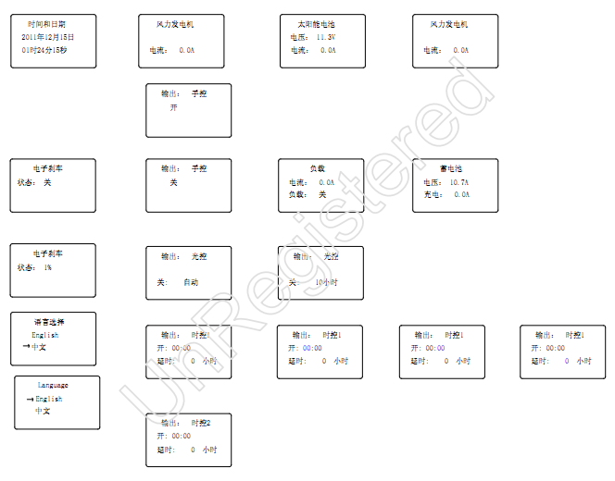

3.4输出控制方式 液晶显示会显示三种类型，分别为以下三种：
- 光控控制界面：图2所示
光控开：主机程序出厂做了设置，不需用户自行设置光控开
光控关：可选择自动；也可选择时间；具体操作：按“Enter”键，“自动”字样出现闪烁时，按“+”、“—”可设置光控延时XX小时关闭。最后按“Enter”键确认保存。注：此时间为光控开之后，延时多长时间关闭输出。
- 时控1控制界面：图2所示
时控1开：“开：00:00”可设置负载输出在任意一个时间段开
时控1关：“延时：XX小时”可设置延时时间关闭输出。最大可延时23小时。具体操作：按下“Enter”键，出现闪烁的”00”之后，按“+”、“—”可设置需要的小时，再按“Enter”键切换到分钟，再按“Enter”键切换到延时，最后按“Enter”键确认保存。
3）时控2控制界面：图2所示
时控2开：“开：00:00”可设置负载输出在任意一个时间段开，具体操作：按下“Enter”键，出现闪烁的”00”之后，按“+”、“—”可设置需要的小时，再按“Enter”键切换到分钟，再按“Enter”键切换到延时，最后按“Enter”键确认保存。
时控2关：“延时：XX小时”可设置延时时间关闭输出。最大可延时23小时

注：时控做2路控制输出为了更好方便用户多时段控制输出，可根据用户需要自行调整，若不需要其中一路的时控控制，只需将该路延时设置为0小时即可
4).手动刹车设置
按翻页键“Next”键进入到第七屏，为电子刹车页面
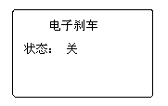
启动电子刹车：只需要按下“+”按键，控制器就会启动电子刹车，每按一下“+”按键，电子刹车增加1%。用户可根据风机转速来决定刹车的百分比。
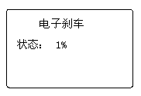
关闭电子刹车：只需一直按着“—”键，直到显示“状态：关”字样，控制器停止电子刹车。
5）中英文界面显示
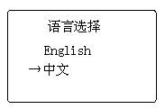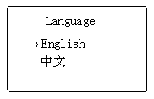
按“Enter”键切换中英文显示界面
4.0系统维护

4.1维护注意事项
每次现场维护时，均应对控制器进行常规功能检查，主要包括以下几个方面：
  - 工作状况检查
风机是否在发电；电池是否在充电；
4.2维护说明
·本控制器是免维护的，整个系统应当根据生产商的参数至少每月检查一次；
·检查电缆接线、固定处是否牢固；
·如需要紧固一下螺丝；
·清除掉散热片上的灰尘；
备注： 电池是风能电力系统非常重要的组成部分，电池的寿命取决于环境温度及放电次数。高温下使用或深度放电都会缩短电池的寿命。
- 电池使用环境温度应保持在15℃—25℃之间。
- 若长期不使用控制器，建议每隔3个月对电池充电。
- 电池不宜个别更换，更换时应遵守电池供应商的指示。
- 正常情况下，电池寿命为3到5年。若发现状况不佳需更换电池时，须由专业人员操作。

5.0技术参数表
型号 | OYD-WSH30-12 | OYD-WSH50-24
蓄电池额定电压 | 12V | 24V
风力发电机额定功率 | 300W | 400W
风机最大输入电流 | 25A | 20A
风机最大输入功率 | 400W | 500W
卸载开始电压（出厂值） | 14V | 28V
卸载开始电流（出厂值） | 25A | 20A
太阳能额定功率 | 150W | 240W
蓄电池过放保护电压 | 10.8V | 21.6V
蓄电池过放恢复电压 | 12V | 24V
输出保护电压 | 16V | 32V
光控亮太阳能电压 | 可调（1V） | 可调（1V）
光控灭太阳能电压 | 可调（1.5V） | 可调（1.5V）
输出额定输出电流 | 25A | 20A
输出控制方式（出厂值） | 3种方式可选（光控开关） | 3种方式可选（光控开关）
输出控制方式（出厂值） | 3种方式可选（光控开，时控X小时关） | 3种方式可选（光控开，时控X小时关）
卸载控制方式 | PWM脉宽调制
显示方式 | LCD（液晶屏显示）
显示内容 | 蓄电池电压、太阳能板电压、风机电流、太阳能板电流、蓄电池过压、欠压、负载输出短路保护、时控、光控、负载开关工作状态，时钟。
工作温湿度范围 | -20~+55℃/35~85%RH（但无结露）
静态电流 | ≤20 mA
保护类型 | 太阳能板防反充、蓄电池过充电、蓄电池过放电、负载输出短路保护、防雷、风机限流、风机手动刹车
产品尺寸（宽×深×高）mm | 152×150×84
产品重量 (KG) | 1.65kg(净重) 1.70kg(毛重)
为了更好的服务于客户，我公司可根据客户要求调整和配置参数。

5.0异常现象及处理
若不符合一下说明，或按说明无法恢复正常，请及时联系本公司售后服务部门或分销商，维修或者更换。
现象 | 说明
无充电、放电 | 蓄电池端过压，请检查蓄电池电压，以及连接线是否断开，重新连接各部件
电池电压低、且无输出 | 过放，蓄电池已经放空，请充满电后继续使用，长期过放需拆下蓄电池，用充电机恢复 发生过载，请检查负载，保证负载用电不要超

6.0保修及售后服务
本设备自售出之日起保修期1年，超过保修期，或运输、使用不当及人为造成的损坏，或自然灾害等不可抗力造成的损坏，均不在保修之列。
声明：本产品已申请专利保护，仿冒将受到法律制裁；本公司保留产品变更权利，
产品更新恕不另行通知。
安全注意事项
1. 非常感谢您购买我公司的控制器，请在安装及使用本产品前仔细阅读使用说明书，并妥善保管。
2. 须有经验的技术人员进行安装操作，安装过程需严格按照本用户使用手册进行，确保该产品能够正常工作。
3. 本产品应避免长期接触腐蚀性气体和潮湿环境。
4. 切勿将本产品放置在潮湿、雨淋、暴晒、严重灰尘、震动、腐蚀及强烈电磁干扰的环
境中。
5. 请勿打开本产品外壳自行维修。

用户资料表
用户单位： |  | 联系人：
用户地址： |  | 联系电话：
经销单位： |  | 邮政编码：
产品型号： |  | 手机号码：
购机时间： |  | 经 手 人：

维修记录表
日期 | 维修种类 | 摘要 | 维修员 | 用户签名

提示：请详细填写用户资料，复印一份加以盖公章寄回本公司售后服务部存档。

